**7. SINIF YAZILI ÇALIŞMASI**

**AD – SOYAD: NOT:**

1. **Bir gözlemevinin kurulduğu bölgenin sahip olması gereken özelliklerden üç tanesini yazınız. (6 puan)**
2. **Bitki ve hayvan hücrelerine ait model üzerinde bazı yapılar harflerle gösterilmiştir.**

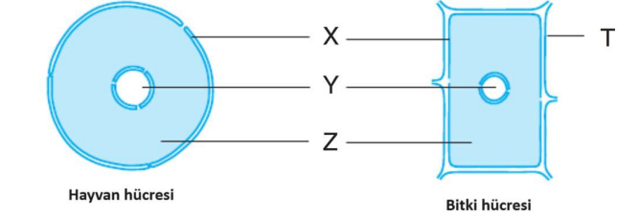

**Buna göre aşağıdaki soruları cevaplayınız.**

1. **Harflerle belirtilen yapıların isimlerini yazınız. (8 PUAN)**
2. **Hücreyi dış ortamdan ayıran, hücreye şekil veren ve seçici geçirgen olan yapının gösterildiği harfi yazınız. (2 PUAN)**
3. **Hücrede yaşamsal faaliyetleri gerçekleştiren organellerin bulunduğu yapının gösterildiği harfi yazınız. (2 PUAN)**
4. **Aşağıda küçük kütleli bir yıldız ve büyük kütleli bir yıldızın yaşam süreci verilmiştir. Boş bırakılan yerleri uygun şekilde doldurunuz? ( 14 PUAN )**

**………………………. → Büyük Yıldız → ……………………… → Süpernova Patlaması → …………………………**

**………………………. → Küçük Yıldız → ……………………… → Kırmızı Dev → ………………………………**

1. **Bitki ve hayvan hücresi arasındaki farklardan 4 tanesini yazınız. (16 PUAN)**

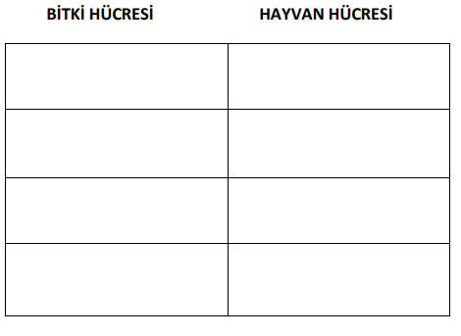

1. **Verilen uzay araçlarını ait olduğu açıklamanın yanına yazınız. (10 PUAN)**

UZAY SONDASI – UZAY ROKETİ – UZAY İSTASYONU – YAPAY UYDU – UZAY MEKİĞİ

* Haberleşme, keşif ve gözlem yapma amacıyla kullanılır. (………………………………..)
* Uzay boşluğunda veya bir gezegende dolaşarak çektiği fotoğrafları Dünya’ya gönderir. (………………………………..)
* Sadece bir kez kullanılabilir. (……………………………………)
* Büyük uyduları taşımak için defalarca kullanılabilir. (………………………………..)
* Pek çok bilim için içerisinde çalışma yapılabilir. (………………………………………)

1. **Ülkemizin sahip olduğu uydular ile ilgili aşağıda verilen soruları cevaplayınız.**
2. **Ülkemizin sahip olduğu aktif uyduları yazınız. (8 PUAN)**
3. **Ülkemizin sahip olduğu ve şuan pasif olan uyduları yazınız. (5 PUAN)**
4. **Ülkemizin sahip olduğu uydulardan haberleşme ve iletişim alanında kullandığı uyduları yazınız. (5 PUAN)**
5. **Aşağıda bulunan kavramları küçükten büyüğe doğru sıralayınız. (5 PUAN)**

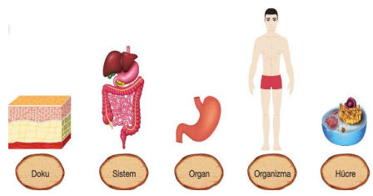

1. **Aşağıda boş bırakılan yerleri doldurarak kalıtsal yapıları en küçükten büyüye doğru sıralayın. (8 PUAN)**

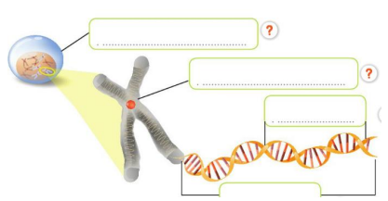

1. **Samanyolu Galaksisi, Güneş Sistemi, Orion (avcı) Kolu, Dünya, Evren, Uzay yapılarını büyüklük sırasına göre sıralayınız. (6 PUAN)**
2. **Aşağıda verilen organellerin görevlerini yazınız. (5 PUAN)**

**RİBOZOM=**

**MİTOKONDRİ=**

**KLOROPLAST=**

**KOFUL=**

**GOLGİ CİSİMCİĞİ=**

**BAŞARILAR**